OUVIDORIA MUNICIPAL DE ITAÚBA - RELATÓRIO ANUAL 2023

APRESENTAÇÃO

Este relatório apresenta os dados consolidados das manifestações recebidas pela Ouvidoria Municipal de Itaúba no ano de 2023. O documento tem como objetivo reforçar a transparência na gestão pública, valorizar a escuta ativa e contribuir para a melhoria contínua dos serviços oferecidos à população.

FINALIDADE DA OUVIDORIA

A Ouvidoria atua como um elo entre o cidadão e a administração pública municipal, acolhendo manifestações diversas com escuta qualificada, sigilo, imparcialidade e retorno efetivo.

TIPOS DE MANIFESTAÇÃO

Em 2023, as manifestações foram distribuídas da seguinte forma:

- Denúncia: 9 registros
- Solicitação: 5 registros
- Reclamação: 2 registros
- Consulta: 6 registros
- Dúvida: 1 registro

O maior número de manifestações foi do tipo Denúncia, indicando o envolvimento da população no exercício do controle social e na fiscalização dos atos administrativos. As Consultas e Solicitações também representaram parcela significativa, mostrando que os cidadãos continuam utilizando a Ouvidoria como ferramenta para esclarecimentos e solicitação de serviços.

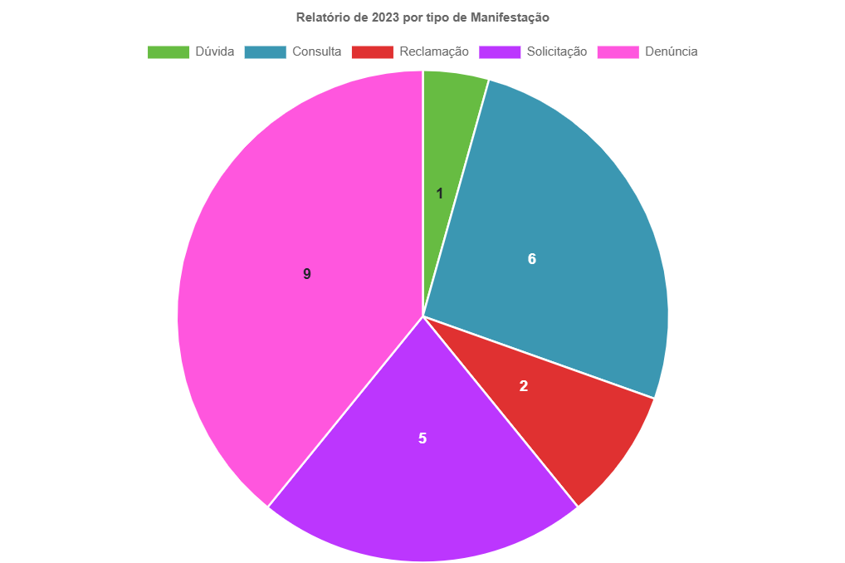

FORMA DE ACESSO À OUVIDORIA

Em 2023, os principais canais utilizados para contato com a Ouvidoria foram:
- Atendimento presencial
- WhatsApp institucional
- Plataforma online (MPX)
- E-mail oficial da Ouvidoria

ANÁLISE DOS DADOS

O total de manifestações registradas em 2023 foi de 23. Nota-se um aumento no número de manifestações em relação ao ano anterior, evidenciando uma maior participação da comunidade e o fortalecimento da cultura de cidadania ativa no município.

CONSIDERAÇÕES FINAIS

A Ouvidoria Municipal de Itaúba segue empenhada em promover a escuta qualificada, a transparência e o aprimoramento dos serviços públicos. Agradecemos à população pela confiança e reafirmamos nosso compromisso com a ética, a responsabilidade social e a melhoria contínua da gestão.

Itaúba-MT, 10 abril de 2024.
OUVIDORIA MUNICIPAL DE ITAÚBA

